关于做好本科在线教学资源建设的通知

各教学单位：
本学期疫情防控，广大教师放弃休息，积极响应教育部、省教育厅、天津市教委和学校关于“停课不停学”工作的各项要求，不断参与培训并重新设计教学方案，优化课程过程性考核方案，全力践行线上线下教学实质等效，保障了在线教学全面开展。
为保证我校在线教学期间全部资料规范化留存，以及课程教学资源信息安全和版权，也为之后的“金课”建设积累完整的课程教学资料。现请各教学单位组织本单位教师着手整理现有教学平台上教学资源，梳理QQ群、微信群（注意申请入群时需教师验证，防止信息泄露）等其他平台中的教学资料统一上传至教学平台，期间本科生院将全力协助完成此项工作。三大教学平台课程资源建设相关操作说明如下：
1、雨课堂
添加制作题目：https://www.yuketang.cn/help?detail=85
使用雨课堂布置预习：
https://www.yuketang.cn/help?detail=83
制作雨课堂中的试题（布置作业）：
https://www.yuketang.cn/help?detail=89
教学数据下载：
https://www.yuketang.cn/help?detail=102

2、河工云课堂
详见附件《河北工业大学河工云课堂使用手册教师版》中课程建设部分。
3、中国大学慕课
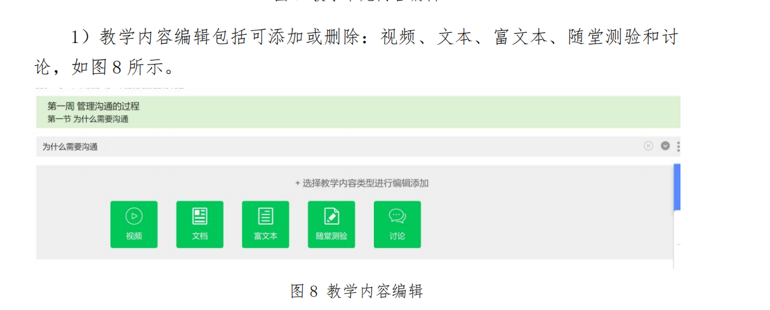

附件：河北工业大学河工云课堂使用手册教师版

本科生院
2020年5月11日

